ТЕХНИЧЕСКОЕ ЗАДАНИЕ
Наименование закупаемых товаров
I. Оборудование АРМ, ЗИП
№ | Наименование | Ед. изм. | ТЗ (описание/ состав) | Кол-во | Возмож- ность аналога
1 | Мышь беспроводная | Штука | Мышь беспроводная A4Tech V-Track G9-500F, 1200 dpi, радио USB  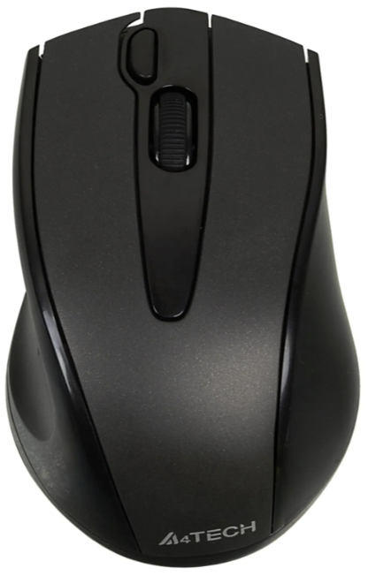  https://www.ozon.ru/product/mysh-besprovodnaya-a4tech-v-track-g9-500f-1200-dpi-radio-usb-chernyy-1575328894/ | 200 | Да
2 | Телефон VoIP Yealink SIP-T31P (Black Keyboard) | Штука | Тип: телефон VoIP;  Модель: SIP-T31P-Black Keyboard;  Поддержка протоколов:  CDP, DHCP, DNS, HTTP, HTTPS, IEEE 802.1p, IEEE 802.1x, LDAP, LLDP, SIP, SIP 2.0, SNTP, STUN, TCP, TLS, UDP  Поддержка VoIP кодеков: G.711a, G.711u, G.722, G.723.1, G.726, G.729a, G.729b, Opus, iLBC;  Управление: Autoprovision, Web-интерфейc, через меню  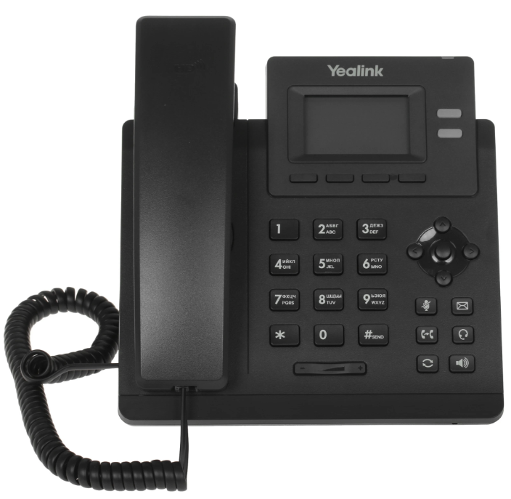  https://www.dns-shop.ru/product/732f6238a8aa2ff1/telefon-voip-yealink-sip-t31p-black-keyboard-cernyj/ | 30 | Нет
3 | Телефон VoIP Yealink SIP-T43U | Штука | Тип: телефон VoIP;  Модель: Yealink SIP-T43U;  Поддержка протоколов:  IP, LLDP, SIP, SIP 2.0, SNTP, STUN, TCP, UDP;  Поддержка VoIP кодеков: G.711a, G.711u, G.722, G.723.1, G.726, G.729a, G.729b, iLBC;  Управление: Autoprovision, FTP, TFTP, Web-интерфейc, ЖК-дисплей  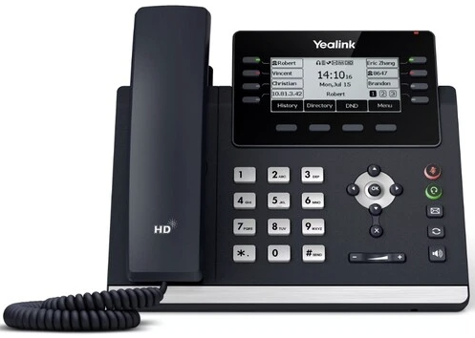  https://www.dns-shop.ru/product/1b97da4238361b80/telefon-voip-yealink-sip-t43u-cernyj/ | 10 | Нет
4 | Коммутатор TP-Link Omada SG2218P | Штука | Гигабитный 18-портовый (16 x RJ45 + 2 x SFP) коммутатор серии Omada с поддержкой PoE+ (802.3af/at; бюджет до 150 Вт)  Модель: SG2218P;  Тип коммутатора: Управляемый;  Уровень коммутатора: L2;  Пропускная способность: 36 Gbps  Таблица MAC-адресов: 8 192  Сетевые интерфейсы:  - Порты RJ45 1 Gbps: 16  - Порты SFP 1 Gbps: 2  PoE:  - Порты PoE Out: 16  - Тип PoE Out: PoE (802.3af), PoE+ (802.3at)  - Бюджет PoE (Вт): 150;  Управление: Облачный сервис производителя, Мобильное приложение, Web, CLI  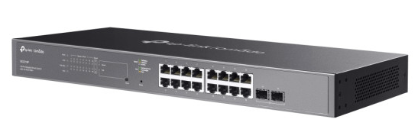  https://treolink.ru/network-equipment/switches/tp-link-omada-sg2218p/?ysclid=mp3n7f43ax116805465 | 3 | Нет

II. Расходные материалы
№ | Наименование | Ед. изм. | ТЗ (описание/ состав) | Кол-во | Возмож- ность аналога
1 | Клей двух-компонентный | Штука | Клей двухкомпонентный Akfix 705 400 мл  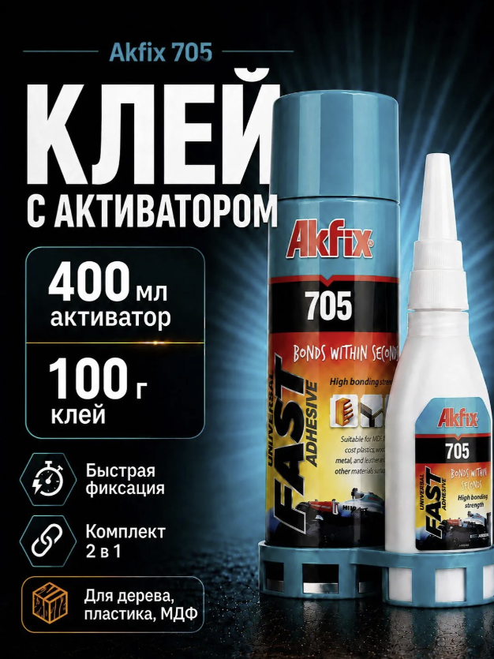  https://www.ozon.ru/product/kley-dvuhkomponentnyy-akfix-705-400-ml-3497426637/ | 15 | Да
2 | Оптические патчкорды для сетевого оборудования | Штука | Волоконно-оптический патч-корд ExeGate FC-D-503-LC-LC-1M-LSZH Шнур ВО MM 50 125 OM3, LC UPC-LC UPC, Duplex, LSZH, 1м 295128  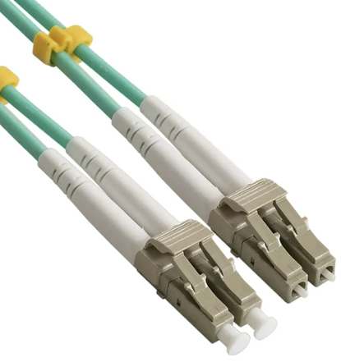  https://www.vseinstrumenti.ru/product/volokonno-opticheskij-patch-kord-exegate-fc-d-503-lc-lc-1m-lszh-shnur-vo-mm-50-125-om3-lc-upc-lc-upc-duplex-lszh-1m-295128-11850683/ | 100 | Нет
3 | Гильза для оптоволокна КДЗС | Упак. 100 шт. | Гильза для оптоволокна КДЗС 60мм, 100шт  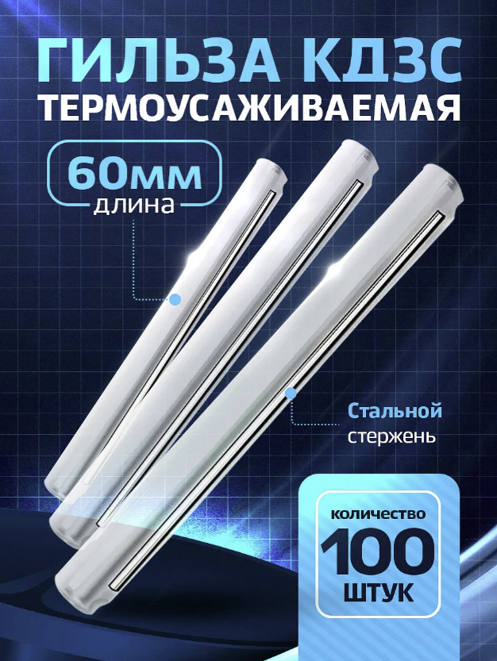  https://www.ozon.ru/product/gilza-dlya-optovolokna-kdzs-60mm-100sht-1418516545/ | 5 упак (5 шт) | Нет
4 | Изопропиловый спирт для очистки оптики | л | Изопропиловый спирт 99.9%, 1 л    https://www.ozon.ru/product/izopropilovyy-spirt-99-9-1-l-ochistitel-dlya-optiki-i-elektroniki-antiseptik-2937081631 | 2 | Да
5 | Салфетки Kim-Wipes, безворсовые | Упак. 280 шт. | Салфетки Kim-Wipes, безворсовые (280 шт. в упаковке)    https://ssd.ru/product/salfetki-kim-wipes-bezvorsovye-280-sht-v-upakovke/ | 5 упак | Да
6 | Шнур ШОС-SM | Штука | Шнур ШОС-SM/0.9 мм-SC/UPC-p/t -1.0 м  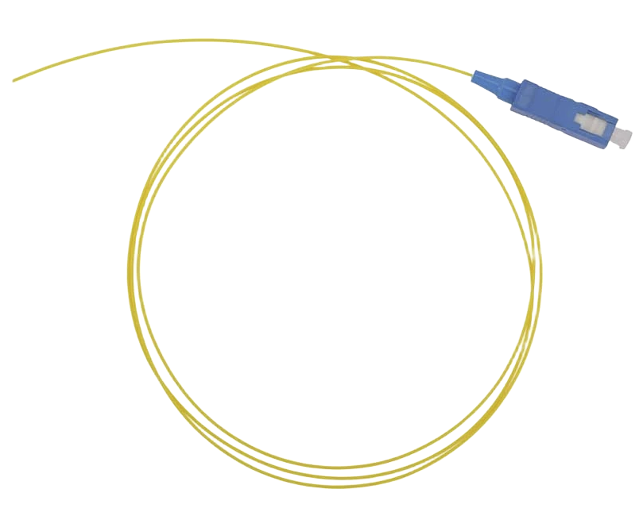  https://ssd.ru/product/shnur-shos-sm-0-9-mm-sc-upc-p-t-1-0-m-/ | 100 | Нет
7 | Шнур ШОС-SM | Штука | Шнур ШОС-SM/0.9 мм-FC/UPC-p/t -1.0 м  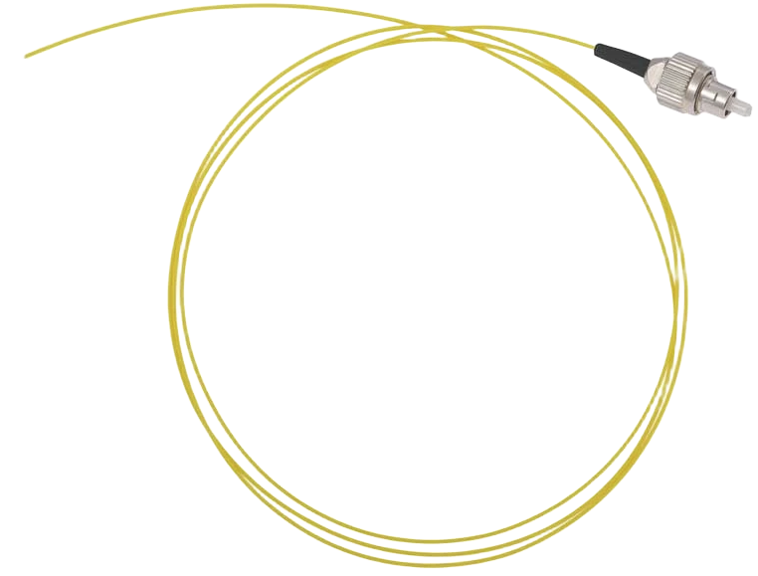  https://ssd.ru/product/shnur-shos-sm-0-9-mm-fc-upc-p-t-1-0-m-/ | 100 | Нет
8 | Муфта Оптическая ВОЛС | Штука | Муфта МТОК-ЛА9/64-1КН6445-К ССД  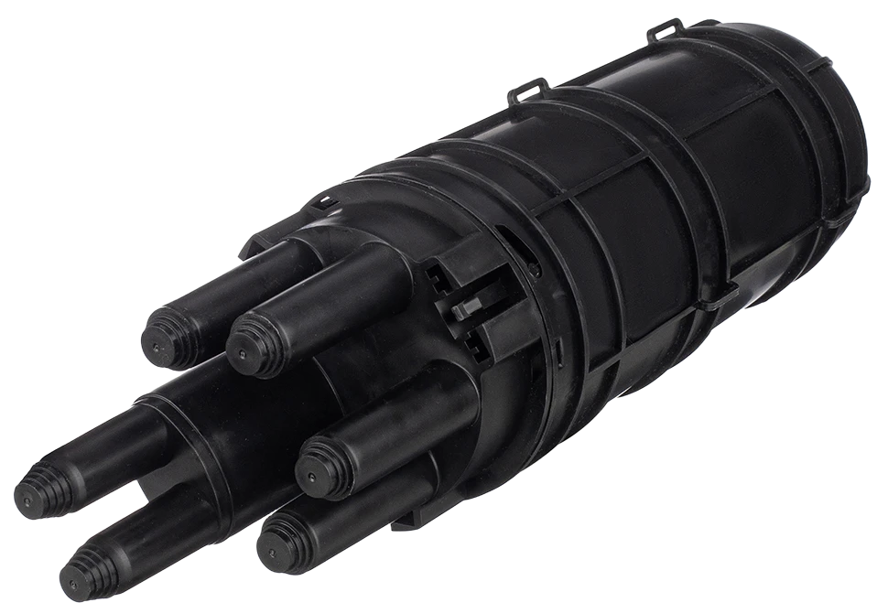  https://ssd.ru/product/mufta-mtok-la9-64-1kn6445-k-ssd/ | 3 | Нет
9 | Адаптер FC/UPC | Штука | Адаптер (розетка) FC/UPC SM D-типа  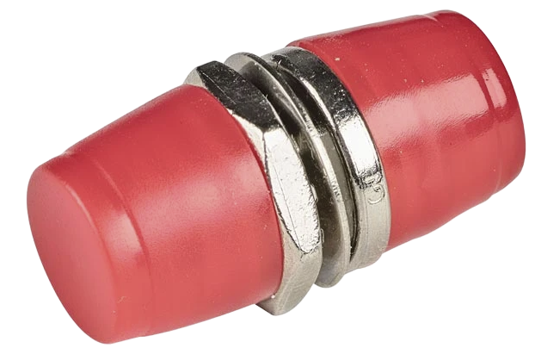  https://ssd.ru/product/adapter-rozetka-fc-upc-sm-d-tipa/ | 20 | Нет
10 | Комплект для ввода ОК в муфты | Штука | Комплект для ввода ОК в муфты МОГ-У, Т, МТОК Г3, Г4,Л6,Л7 ССД  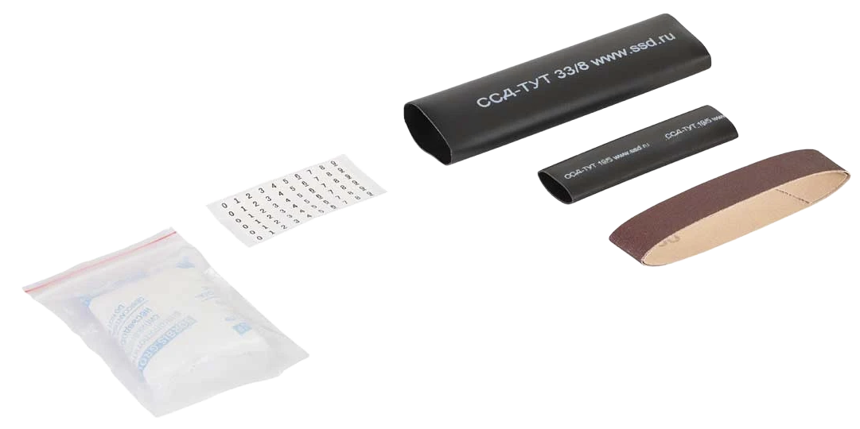  https://ssd.ru/product/komplekt-dlya-vvoda-ok-v-mufty-mog-u-t-mtok-g3-g4-l6-l7/ | 12 | Нет
11 | Розетка оптическая, адаптер для оптического кросса SC/UPC | Упак. 10 шт | Розетка оптическая, адаптер для кросса LC/UPC Duplex, комплект 10шт  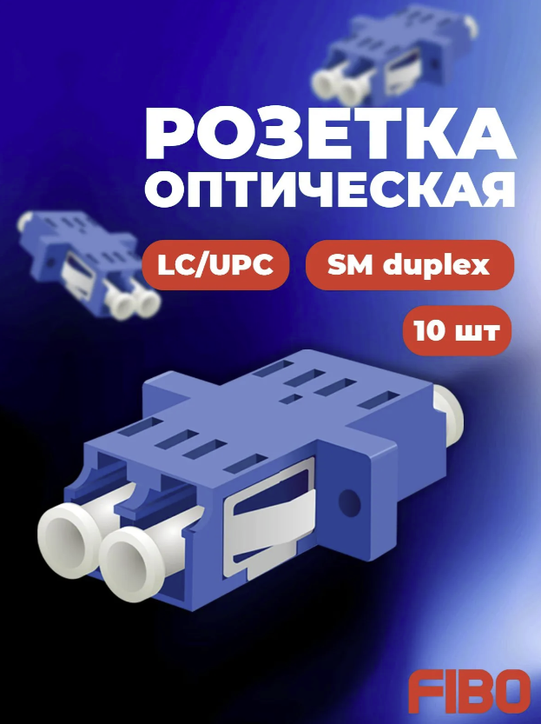  https://www.ozon.ru/product/rozetka-opticheskaya-adapter-dlya-krossa-lc-upc-duplex-komplekt-10sht-3556531355/ | 15 упак. (150 шт) | Нет
12 | Розетка оптическая, адаптер для оптического кросса SC/UPC | Упак. 4 шт | Розетка оптическая, адаптер для оптического кросса SC/UPC SM simplex, 4 шт  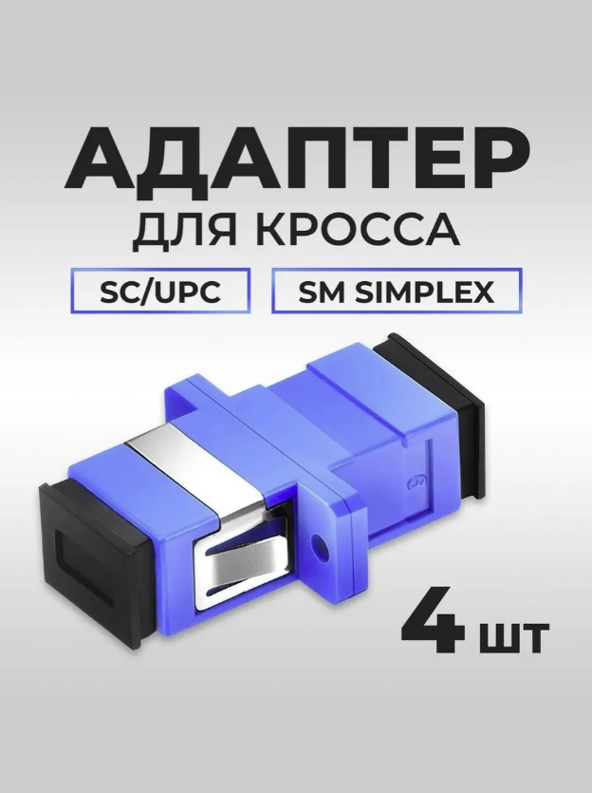  https://www.ozon.ru/product/rozetka-opticheskaya-adapter-dlya-opticheskogo-krossa-sc-upc-sm-simplex-4-sht-1419233700/ | 38 упак. (152 шт) | Нет
13 | Кросс оптический настенный | Штука | Кросс оптический настенный малогабаритный КРН-8 SC/LC Duplex  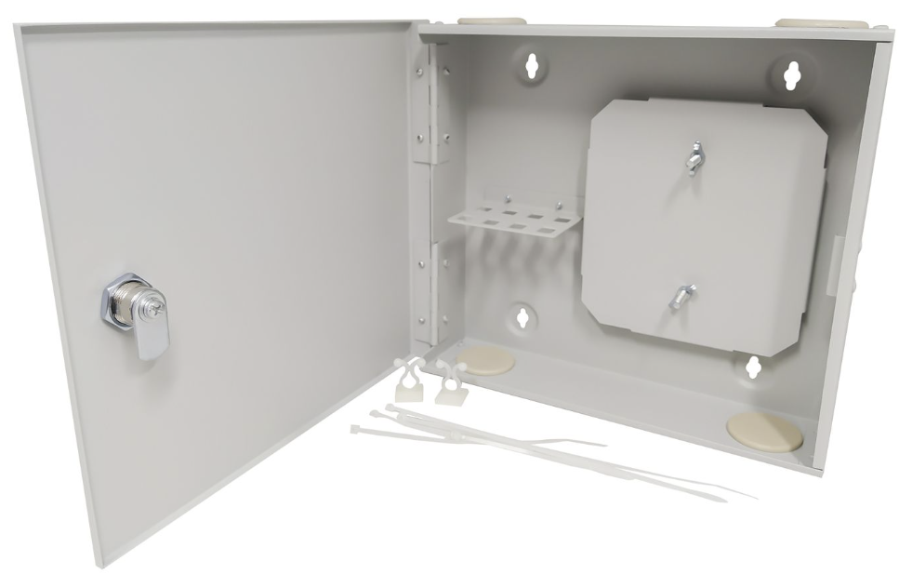  https://fibertool.ru/catalog/pasive/krn/krn_8_sc_lc_duplex_kross_opticheskiy_nastennyy_malogabaritnyy/ | 5 | Нет
14 | Оптический монтажный шнур многомод | Штука | 42B-40-LC-03  Оптический монтажный шнур (pigtail) 50/125, OM4, LC, 3 метра, оконцован с двух сторон  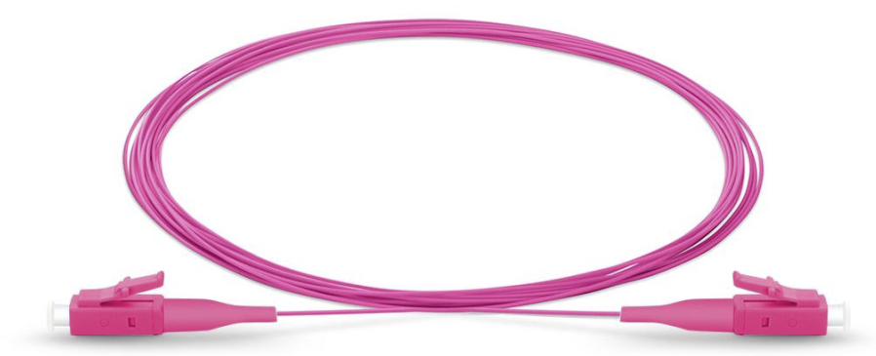  https://eurolan.ru/products/377/4077/ | 50 | Нет
15 | Оптический коммутационный шнур дуплексны | Штука | 41F-S2-SC-LC-02  Оптический коммутационный шнур дуплексный, OS2, 2х9/125, SC-LC, 2 м  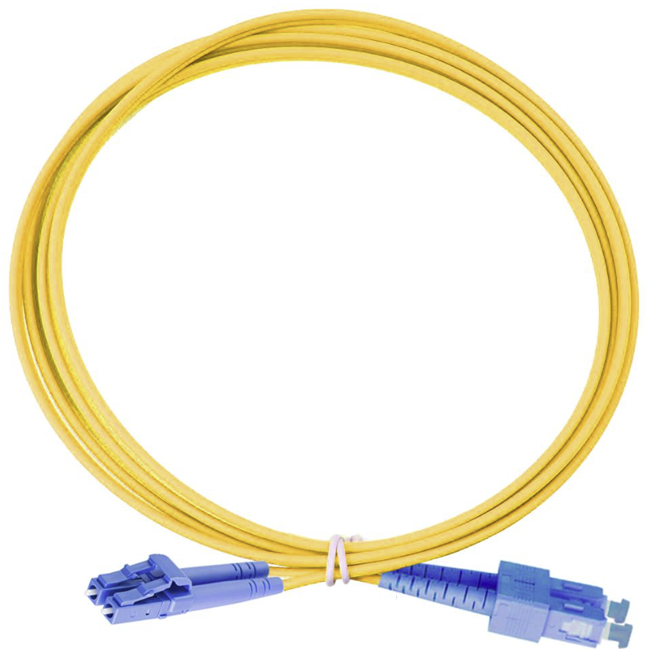  https://eurolan.ru/products/371/331/ | 50 | Нет
16 | Термоусадка для проводов в кейсе | Упак | Термоусадка для проводов в кейсе  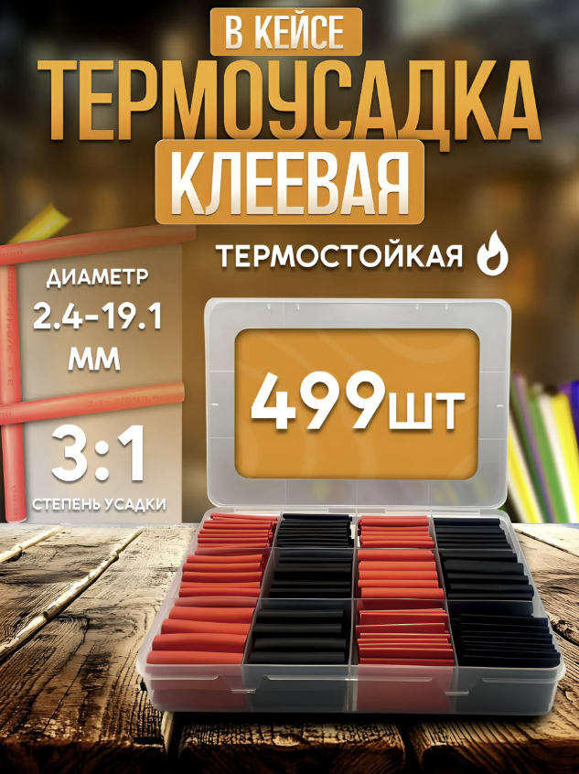  https://www.ozon.ru/product/termousadka-dlya-provodov-kleevaya-v-keyse-1946565701/ | 1 упак (499 шт) | Да

Место доставки, сроки и порядок поставки товара
Место доставки товара: Крым, г. Ялта, с. Оползневое, ул. Генерала Острякова, д. 9.
Срок поставки на весь перечень Товаров, указанный в Таблице 1 не должен превышать 40 календарных дней с момента заключения договора. Срок поставки Товаров включает в себя срок их доставки до склада Покупателя.

Общие сведения
Поставляемая продукция должна полностью соответствовать требованиям, указанным в Техническом задании. Поставляемый Товар должен быть новым товаром. Качество товара должно соответствовать требованиям, установленным действующим законодательством Российской Федерации.

Требования к упаковке и маркировке
Товар должен доставляться в упаковке, принятой для данного вида продукции. Упаковка должна обеспечить полную сохранность от всякого рода повреждений при перевозке, выполняемой в соответствии с нормами, установленными изготовителем. Маркировка должна содержать информацию о наименовании Товара, весе/объеме, сроке изготовления и сроке годности (если применимо), а также иную информацию, предусмотренную для данного вида продукции.

Требования к гарантии и гарантийному сроку товара.
Гарантийный срок эксплуатации на товар составляет 12 месяцев и начинает исчисляться со дня подписания Заказчиком товаросопроводительных документов по форме Торг-12/ УПД. Если производителем Товара установлены стандартные гарантийные сроки, превышающие запрашиваемый гарантийный срок на Товар, то гарантийный срок на Товар устанавливается продолжительностью не менее срока, установленного производителем Товара.

Требования по соответствию товаров определенным стандартам.
Все поставляемые товары должны быть экологически безопасными, новыми, соответствовать требованиям нормативно-технических документов для данного вида продукции и иметь необходимые паспорта и сертификаты качества (в случае, если они подлежат обязательной сертификации).

Порядок расчётов
Цена Товара включает: стоимость доставки Товара по адресу Покупателя (при доставке учесть высоту зоны выгрузки (рампы) 97 см.), в том числе стоимость погрузки, перевозки, разгрузки, упаковки, маркировки, оформления сопроводительной документации, хранения, таможенные экспортные и импортные пошлины, все налоги, сборы, установленные законодательством РФ, действующие на момент поставки. А также любые иные расходы Поставщика, связанные с надлежащим исполнением обязательств по поставке. Расчеты осуществляются по безналичной форме в рублях РФ.

Требования к поставщику
Отсутствие фактов ненадлежащего исполнения договоров между Поставщиком и ООО «МРИЯ», ООО «МРИЯ.ПРО» и ООО «МРИЯ ГАСТРО» за 2 года, предшествовавших закупке.

